Exercice 1
Pour Chaque Affirmation répondez par vrai ou faux :
- On peut instancier une classe abstraite
- Un attribut protected d’une classe est non visible dans sa classe fille qui fait partie d’un autre paquetage
- Une méthode abstraite est une méthode qui n’a pas de type de retour
- Une classe qui dérive d’une classe abstraite est systématiquement instanciable
- Nous écrivons le mot clé « abstract » devant chaque méthode de l’interface.
- Une classe peut contenir plusieurs constructeurs
Exercice 2
Soit la classe Java suivante :
public class Produit {

private int identifiant ;

public Produit(int identifiant) {
………………..
}

public void setIdentifiant(int identifiant) {
……………………..
}

public int getIdentifiant() {
…………………………
}
}

- Reprendre la classe sur votre copie en terminant le code qui manque
- On souhaite écrire une classe d’exception qu’on va lancer si la valeur de l’attribut Identifiant ne correspond pas aux règles suivantes :
- L’identifiant doit contenir entre 3 et 12 chiffres
- L’identifiant doit être pair
- L’identifiant ne doit pas finir par 0
- Développer la classe d’exception appropriée
- Modifier la classe Produit ci-dessus de façon qu’elle lance une exception à chaque fois que l’identifiant ne correspond pas aux règles en modifiant le message qui s’affiche.
Dans ce qui suit vous avez le choix entre Problème 1 et Problème 2 (Vous êtes demandés de choisir et de faire un seul problème)
Problème 1
On cherche à représenter des albums de musique caractérisés par les pistes audio (audio tracks) qui les composent.
La classe Track permet de définir les données sur les pistes audio. Un objet Track est défini par son titre (title) et sa durée (duration) en nombre de secondes.
La classe Track (appartient au paquetage music.data.) est définie par le diagramme :
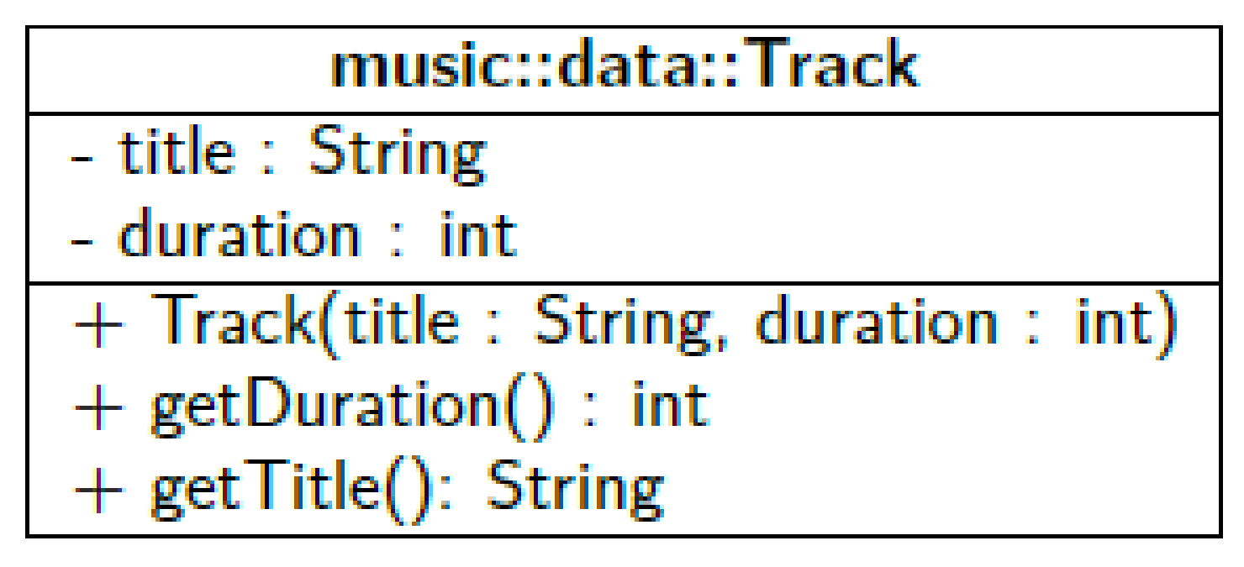
- Donnez le code complet de la classe Track conforme au diagramme ci-dessus et en utilisant les données suivantes :
- Une méthode equals sachant que deux pistes sont considérées égales si elles ont même titre et même durée.
- Une méthode toString dont le résultat reprendra le titre et la durée de la piste séparée par un espace.
La classe Album permet de représenter les albums de musique.
Un album de musique est défini par son titre (title), représenté par une chaine de caractères, son genre musical (category) représenté par une chaine de caractères, et les pistes audios qui le composent.
Les albums sont classés par catégorie de genres musicaux. On suppose qu’il n’existe que 4 genres musicaux rock, rap, pop, classique (par exemple).
Le titre et la catégorie et le nombre de pistes composant un album sont fournis à la création de cet album. On utilise un tableau dynamique pour mémoriser les pistes d’un album. Le nombre de pistes et une constante qui sera défini à la création de l’album.
Les pistes sont ajoutées une par une à un album.
Lorsque toutes les pistes ont été ajoutées, l’album est dit terminé (finished) (et il ne l’est pas dans le cas contraire).
- Donnez le code de la classe la classe Album sachant qu’elle possède :
- Une méthode isFinished() dont le résultat est vrai si et seulement si l’album est terminé.
- Une méthode isTrueTrack(Track T) dont le résultat est vrai si et seulement si et seulement si la piste donnée en paramètre est égale à l’une des pistes de l’album.
- Une méthode addTrack(Track T) permet d’ajouter une piste à un album.
On supposera que l’on n’ajoute jamais deux pistes égales dans un même album. Si un tel cas se présente cette méthode déclenche une exception AlbumException.
Si l’album est terminé au moment de l’ajout, cette méthode déclenche une exception AlbumException.
Les messages de l’exception doivent êtres personnalisés à chaque cas.
- Une méthode totalDuration() qui retourne la durée totale d’un album terminé, cette méthode retourne -1 si l’album n’est pas terminé.
- Une méthode equals() : On dit que deux albums sont égaux s’ils contiennent les mêmes pistes, mais celles-ci peuvent être dans des ordres différents dans les deux albums.
- Ecrire un programme principal pour tester les classes implémentées.
Créer deux pistes p1 et p2, respectivement de titre "t1" et "t2" et de durée 230 et 145.
Initialiser une référence d avec un objet Album de titre "td", dont le genre musical est rap et composé de 2 pistes,
Ajouter à l’album, dans l’ordre, les pistes p1 et p2 puis affiche la durée totale de l’album.
Problème 2
La détresse d'un navire est une menace de danger grave et imminente qui de l'avis du Capitaine, nécessite une assistance immédiate soit au navire, soit à une ou plusieurs personnes de celui-ci. Dès la réception du message de détresse (appel (SOS)) émis par le Capitaine, des dispositifs sont mis en œuvre pour sauver les vies humaines en péril.
Le commandant de la garde cote a besoin d'identifier le bateau en détresse et le(s) bateau(x) proche(s) de celui-ci. Chaque bateau est caractérisé un nom et ses coordonnés (X, Y) fournis par le radar du commandent.

- Implémenter la classe Bateau qui permet de :
- Créer un bateau avec des coordonnés données par l’utilisateur.
- Créer un bateau sans savoir ces coordonnés.
- Retourner les coordonnés qui sont en lecture seule (définir seulement les méthodes getter).
Un bateau sur un lac est en train de naviguer. Il rencontre un problème. Il décide donc de lancer une fusée de détresse. Ce bateau en détresse est un bateau avec un attribut de plus, «enDetresse » de type booléen, qui désigne s'il est en détresse.
- Créer une interface SOS (Signal international de détresse) qui contient les méthodes suivantes:
- void lancerFuséeDétresse ().
- void lancerSignalSonore ().
- void lancerSignalRadioTéléphonihie ().
- Implémenter la classe bateauDetresse qui permet de :
- Créer un bateau en détresse.
- Redéfinir les méthodes de l'interface (SOS) :
lancerFuséeDétresse affiche "Fusée Détresse : ici le bateau (nom du bateau ) je suis à la position X, Y et je suis en détresse".
lancerSignalSonore affiche "Signal Sonore : ici le bateau (nom du bateau ) je suis à la position X, Y et je suis en détresse".
lancerSignalRadioTéléphonihie affiche "mayday – mayday – mayday ici le bateau (nom du bateau ) je suis à la position X, Y et je suis en détresse".
- Retourner ses coordonnés qui sont en lecture seule.
Un bateau en détresse a lancé un appel (SOS). Pour le sauver, le commandant de la garde cote alerte les sauveteurs.

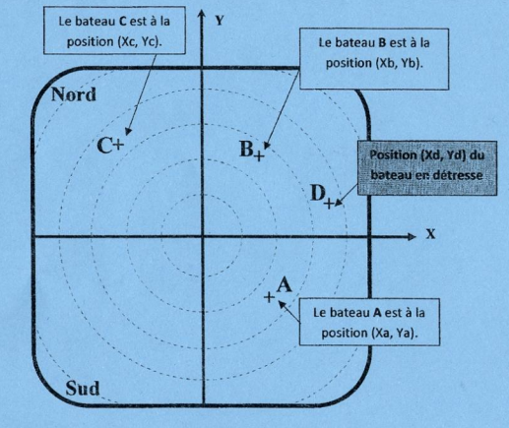

- On suppose implémenter une classe AlertAssistanceDeclanché qui contient les informations sur :
- Les coordonnées du bateau en détresse
- Un tableau T qui contient les coordonnées de 5 proches bateaux
- Un tableau Td contient les distances qui séparent les différents bateaux du bateau en détresse.
- Une méthode qui permet d'ajouter un bateau au tableau T. Cette méthode peut lancer une exception si deux bateaux (y compris le bateau en détresse) ont les mêmes coordonnées.
- Une méthode qui permet de remplir le tableau Td par les distances.
N.B. : La distance dAB qui sépare deux points A et B de coordonnées respectives (Xa, Ya) et (Xb, Yb) est calculée comme suit :
$dAB=\sqrt{{\left(Xb-Xa\right)}^{2}+{\left(Yb-Yα\right)}^{2}}$

Utiliser les méthodes Math.sqrt(double) pour trouver la racine carré d’un nombre et Math.pow(num ,2) pour calculer num au carré.

- Créer la classe test qui permet de :
- Créer un bateau Bdet en détresse (Xd, Yd) = (500,300).
- Lancer un appel (SOS), de type signal radio téléphonique, pour le bateau Bdet.
- Créer un objet de type AlertAssistanceDeclanché associé à ce bateau et ajouter des bateaux avec les coordonnées suivantes :
B1 (Xd, Yd) = (1000,300).
B2 (Xd, Yd) = (500,400).
B3 (Xd, Yd) = (100.25, -90).
B4 (Xd, Yd) = (-50,75).
- Calculer et afficher les distances.

